Муниципальное бюджетное дошкольное образовательное учреждение детский сад компенсирующего вида№6 «Золотой ключик» муниципального образования Тимашевский район

Методическое пособие
«Дидактические игры, развивающие внимание и слуховое восприятие»

Выполнила: Чугунова Марина Васильевна
Учитель-логопед

п.Садовод-2019

(старший дошкольный возраст)
К моменту перехода в старшую группу дети могут произносить практически все звуки (их артикуляционный аппарат уже готов к произношению даже самых трудных звуков). Но педагог по- прежнему уделяет серьезное внимание развитию фонематического слуха и артикуляционного аппарата детей, он учит их различать звуки на слух и правильно произносить их (с- з, с- ц, ш- ж, ч- щ, с- ш, з- ж, ц- ч, с- щ, л- р). С этой целью проводится ежедневно артикуляционная гимнастика, а также работа по устранению недостатков произношения.
Пятилетние дети способны определить на слух наличие или отсутствие того или иного звука в слове, могут самостоятельно подбирать слова на заданные звуки, если, конечно с ними велась предварительная работа.
Но не все дети достаточно четко различают на слух определенные группы звуков, они нередко смешивают их. Это относится в основном к определенным звукам, например не дифференцируют на слух звуки с и ц, с и ш, ш и ж и другие.
Для развития фонематического восприятия, умения вслушиваться в звучание слов, устанавливать наличие или отсутствие того или иного звука в слове, дифференцировать определенные пары звуков предлагаются детям этого возраста игры, направленные на подбор слов с заданными звуками, или упражнения, в которых нужно выделить слова с заданными звуками из фраз, небольших стихотворений.
Малая подвижность артикуляционного аппарата или отклонения в его строении (например, неправильный прикус) являются наиболее частой причиной дефектов произношения. Такие дети, как правило, нуждаются в дополнительных логопедических упражнениях. Особое внимание педагог уделяет выработке у детей четкого и внятного произнесения слов, фраз, умению дифференцировать на слух и в произношении звуки, близкие по звучанию или произношению: звонкие и глухие согласные, твердые и мягкие, свистящие и шипящие. При этом педагог следит за тем, чтобы дети четко и правильно произносили изолированные звуки.
Цель данных ниже игр и упражнений – развивать фонематическое восприятие, элементы звукового анализа: определять в словах наличие данного звука, выделять в словах первый и последний звук.

«ПОЙМАЙ ЗВУК»
Выделенные в звуковом потоке гласного звука
(А, О, У, И, Ы, Э).
Взрослый называет и многократно
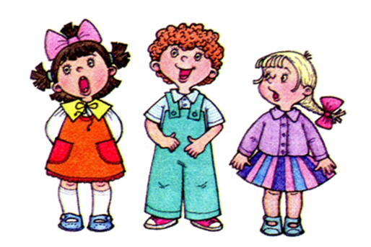
повторяет гласный звук, который
ребенок должен выделить среди
других звуков (хлопнуть в ладоши, когда
услышит). Затем взрослый медленно,
четко, с паузами произносит звуковой ряд, например:
А – У – М – А – У – М – И – С – Ы – О – Э – Р – Ш – Ф – Л – В – З – Ж – Х – Ы – А

«НАЗОВИ КАРТИНКУ И НАЙДИ ЗАДАННЫЙ ЗВУК»
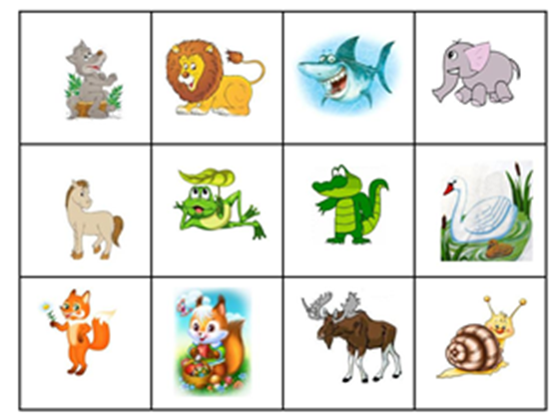
Цель: научить детей находить заданный звук в слове на этапе громкого проговаривания слова самим ребёнком.
Описание игры. У детей – карты с нарисованными картинками (по четыре в каждой карте). Ведущий называет любой звук, дети произносят вслух названия своих картинок и находят нужную. Если картинка названа правильно ведущий разрешает закрыть ее фишкой, выигрывает тот, кто раньше всех закроет свои картинки.

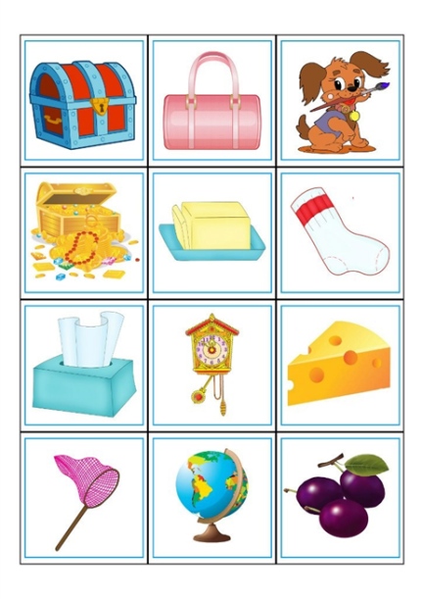
«КТО НАЙДЕТ ДВЕННАДЦАТЬ ПРЕДМЕТОВ, НАЗВАНИЯ КОТОРЫХ СОДЕРЖАТ ЗВУК С»
Цель: закрепление умения выделять заданный звук в слове по представлению, развитие зрительного внимания, обучение счету.
Описание игры. Дана сюжетная картинка, на которой много предметных картинок, в том числе и содержащих в названии звук С (таких картинок должно быть двадцать)
Ход игры. Детям дают рассмотреть картинку и назвать нужные предметы. Выиграет тот, кто назовет больше предметов. Дети накладывают фишки на найденные картинки, а ведущий затем проверяет правильность выполнения задания и определяет победителя.

«ПРОЙДИ ВОКРУГ И НЕ ЗАБЛУДИСЬ»
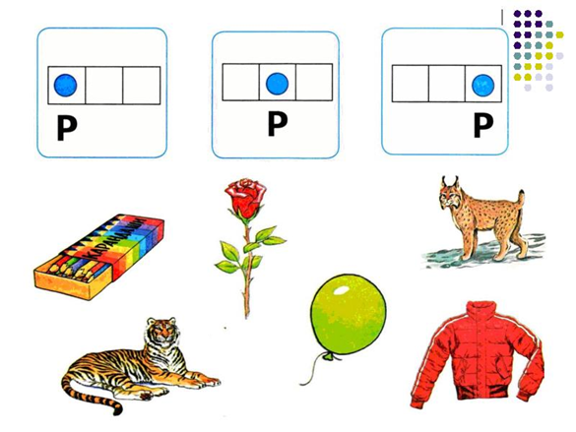
Цель: научить определять место звука в слове (начало, середина, конец) по представлению.
Описание игры. Игра состоит из игровых полей (для каждого звука отдельное поле), на которых помещены картинки и схемы. От картинки к картинке проложены лабиринты: они начинаются от каждого участка схем и подходят к следующим картинкам. Только один лабиринт приведет к следующей картинке: тот, который отходит от верной позиции заданного звука (звук задан буквой, находящейся в углу игрового поля).
Если игрок правильно определит место звука на каждой картинке, он пройдёт лабиринтом от картинки к картинке и вернется к началу движения (двигаться надо по часовой стрелке с любой картинки). Выигрывает тот, кто раньше вернётся к началу на своем игровом поле.

Лото «ПАРОНИМЫ»
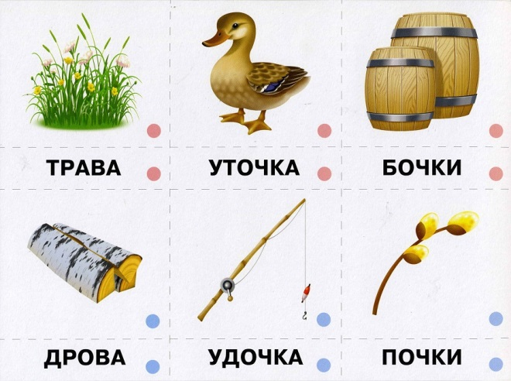
Цель: развитие умения различать слова – паронимы на слух.
Описание игры. Игра состоит из больших карт, на которых нарисовано по несколько картинок, названия которых могут составить пары слов – паронимов, но парные картинки не находятся на одной карте. У ведущего – маленькие карточки с написанными словами.
Ход игры. Ведущий называет вслух слово. Тот ребенок, у которого на карте изображен данный предмет, должен поднять руку и произнести название своей картинки. При правильном ответе ведущий разрешает ему закрыть эту картинку фишкой или карточкой – названием данного слова (в таком случае дети будут упражняться в глобальном чтении). Если он ошибся, и на самом деле ведущим было названо парное слово, игрок получает штрафное очко. Выигрывает тот, кто быстрей закроет свои картинки и меньше получит штрафных очков.

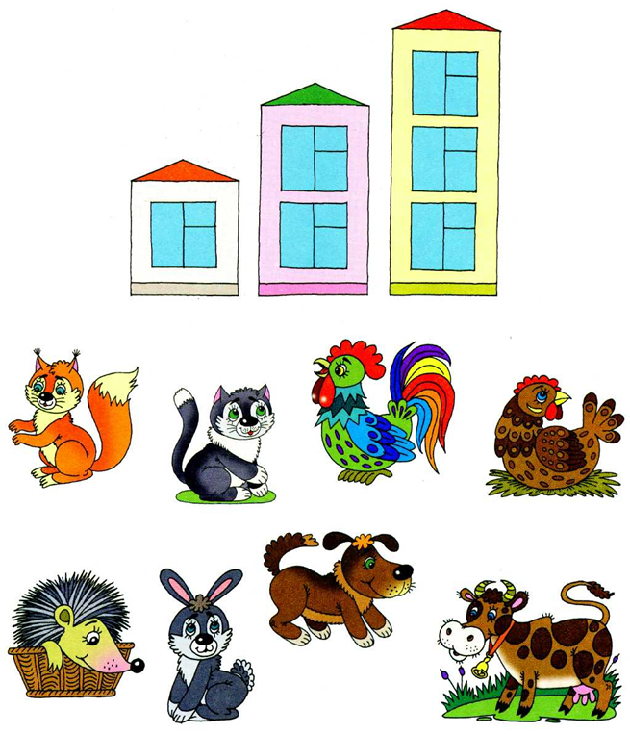
«КАЖДОМУ ЗВУКУ СВОЮ КОМНАТУ»
Цель: научить проводить полный звуковой анализ слова с опорой на звуковую схему и фишки.
Ход игры. Играющие получают домики с одинаковым количеством окошек. В домики должны поселиться жильцы – «слова», причём каждый звук хочет жить в отдельной комнате.
Дети подсчитывают и делают вывод, сколько звуков должно быть в слове. Затем ведущий произносит слова, а играющие называют каждый звук отдельно и выкладывают фишки на окошки дома – «заселяют звуки». В начале обучения ведущий говорит только подходящие для заселения слова, т.е. такие, в которых будет столько звуков, сколько окошек в домике. На последующих этапах можно сказать слово, не подлежащее «заселению» в данный домик, и дети путем анализа убеждаются в ошибках. Такого жильца отправляют жить на другую улицу, где живут слова с другим количеством звуков.

«РАЗГАДАЙ РЕБУС»
Цель: научить выделять первый слог из слова, составлять слова из слогов.
Ход игры. Детям дают карточки, на которых изображены по две картинки. На карточке «спряталось» слово. Его надо составить, выделив из каждого слова – названия первые слоги, а затем из них сложить слово, например: ромашка, самолёт – роса. Выигрывает тот, кто составит больше слов.
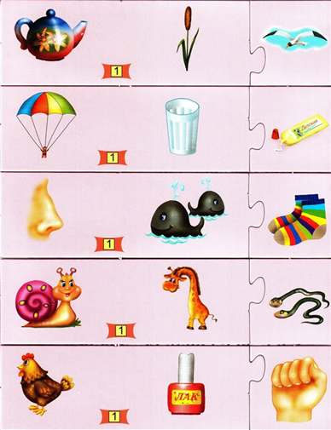
Карточки с предметными картинками для игры:
чайник, камыш - чайка
парашют, стакан - паста
нос, киты - носки
улитка, жираф - ужи
курица, лак - кулак.

«СОСТАВЬ СЛОВО»
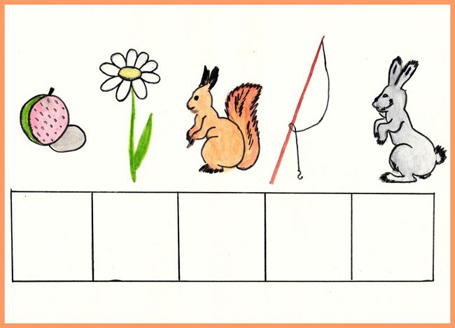
Цель: учить выделять в словах первый звук и составлять из полученных звуков слова.
Ход игры. У детей по одной карте, у ведущего – буквы. Он называет букву, а дети просят себе нужные буквы и накладывают на нужные картинки. Когда все буквы будут собраны, ребёнок должен прочитать получившееся слово. Если он затрудняется сам прочесть слово, взрослый ему помогает, и таким образом обучает его первоначальному чтению.

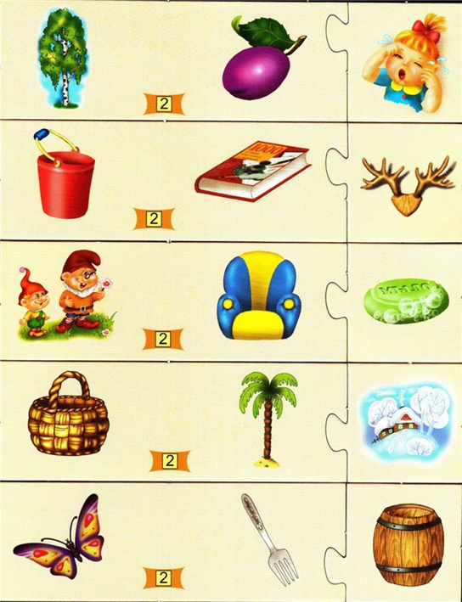
«РАЗГАДАЙ РЕБУС»
Цель: закрепить умение выделять последний слог из слова, составлять слова из слогов.
Ход игры. Детям дают карточки, на которых изображены по две картинки, На карточке спряталось слово. Его надо составить, выделив из каждого слова- названия последние слоги, а затем из них сложить слово.

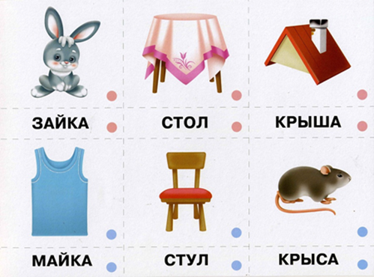
«ПОДБЕРИ ПОХОЖИЕ СЛОВА»
Педагог произносит слова, близкие по звучанию: зайка- майка, крыша-крыса. Затем он произносит слово и предлагает детям самим подобрать к нему другие слова, близкие по звучанию. Логопед следит за тем, чтобы дети правильно подбирали слова, произносили их внятно, чисто, громко.

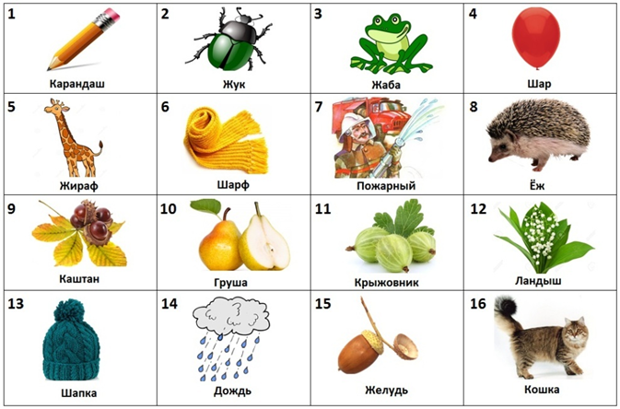
«КТО ЛУЧШЕ СЛУШАЕТ?»
Вариант 1.
Педагог вызывает к себе двух детей. Ставит их спиной к друг другу, боком ко всей группе, и дает задание: “ Я буду называть слова, а Саша будет поднимать руку лишь тогда, когда услышит слова со звуком ш. Какой звук? А Лариса будет поднимать руку лишь тогда, когда услышит слова, в которых есть звук ж. Еще раз предлагается детям повторить, кто и когда должен поднимать руку. Дети подсчитывают количество правильных ответов, отмечают ответы неверные. Педагог с небольшим интервалом называет слова (всего 16 слов: 6 – со звуком ш, 6 – со звуком ж). Предлагается примерно такой набор слов: шапка, жук, ежик, шарф, дождь, желудь, жаба, карандаш, желудь, кошка, ландыш, пожарный, каштан и т. д.
Все следят за тем, правильно ли ребята выполняют задание, исправляют ошибки, указав на заданный звук в слове. В конце дети называют ребенка, который был наиболее внимательным, верно выделил все слова и ни разу не ошибся.
Вариант 2.
Педагог вызывает двух детей: один из них должен поднимать руку на слова со звуком ш, другой – со звуком ж. Предлагает остальным детям называть слова, в которых встречаются эти звуки. В конце игры дети называют победителя.
Вариант 3.
Педагог предлагает двум детям подбирать слова: одному со звуком ш, другому – со звуком ж. Выигрывает тот, кто больше назовет слов, не допустив ни одной ошибки в произношении.
То же можно проделывать и с другими парами звуков.
«СЛОВА МОГУТ ЗВУЧАТЬ ГРОМКО И ТИХО»
Цель данной игры – развивать голосовой аппарат и речевой слух: учить детей различать на слух громкость и скорость произнесения слов и фраз, поупражняться в произнесении слов и фраз с различной громкостью и скоростью.
«СЛОВА МОГУТ ЗВУЧАТЬ ГРОМКО И ТИХО»
Цель данной игры – развивать голосовой аппарат и речевой слух: учить детей различать на слух громкость и скорость произнесения слов и фраз, поупражняться в произнесении слов и фраз с различной громкостью и скоростью.
Дети заучивают чистоговорку (с учетом отрабатываемого звука). Например, при дифференциации звуков л – ль можно использовать такую фразу:
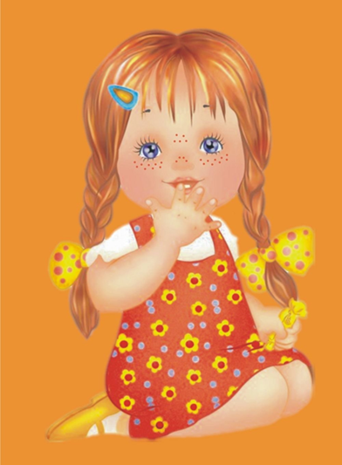
В уголок Аленка села,
У Аленки много дела.
Логопед предлагает произнести чистоговорку сначала шепотом, затем тихим голосом, а потом громче обычного.
В качестве упражнений для развития голосового аппарата при произнесении фраз с различной громкостью, кроме чистоговорок, можно использовать отрывки из стихотворений, потешки, считалки, скороговорки.
Аналогично проводится игра “Слова могут звучать быстро и медленно”.

«НАЗОВИ ПОСЛЕДНИЙ ЗВУК В СЛОВЕ»
Наглядный материал: картинки (автобус, гусь, птенец, плащ, дом, ключ, стол, дверь, самовар, кровать, бегемот и др.)
Педагог показывает картинку, просит назвать, что на ней изображено, а потом сказать, какой в слове последний звук. При этом обращается внимание на четкое произношение изолированных звуков, дифференцирование твердых и мягких согласных (в слове дверь последний звук рь, а не р). Когда все картинки будут рассмотрены, педагог предлагает отложить в одну сторону картинки, на которых названия предметов заканчиваются на твердый
согласный, в другую – на мягкий. Детям, которые не четко произносят звуки, предлагается отчетливо произнести согласные звуки в конце слова.

«ПОДУМАЙ, НЕ ТОРОПИСЬ»
Педагог предлагает детям несколько заданий на сообразительность и одновременно проверяет, как они научились слышать и выделять определенные звуки в словах:
Подбери слово, которое начинается на последний звук слова стол.
Вспомни название птицы, в котором был бы последний звук слова сыр. (Воробей, грач…)
Подбери слово, чтобы первый звук был бы к, а последний – ш. (Карандаш, камыш…)
Какое получится слово, если к но - прибавить один звук? (Нож, нос…)
Составь такое предложение, в котором все слова начинались бы со звука м. (Мама моет Машу мочалкой.)
Найди в комнате предметы, в названии которых второй звук у. (Бумага, дудочка, Буратино…)

«СЛОВА, РИФМЫ, ЗВУКИ»
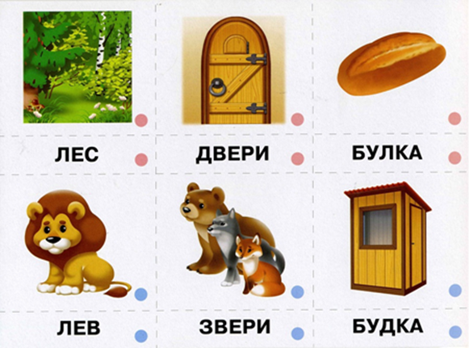
Цель: развитие речевого слуха – умение подбирать слова близкие по звуковому составу.
Оборудование: три большие карточки, на которых изображены по четыре предмета: майка, елка, огурец, чашка; мак, стрекоза, пила, Петрушка; скамейка, дудка, лук, Буратино и двенадцать маленьких карточек, на которых изображены: зайка, скворец, полка, рубашка, рак, юла, коза, хлопушка, утка, лейка, Чиполлино, жук.
Ход игры: педагог предлагает детям самостоятельно находить слова с определенными звуками и соединить картинки в пары, т.е. соединить картинки сходные по звучанию.

«КТО БОЛЬШЕ?»
Цель: развитие речевого слуха – нахождение звука в названиях предметов по картинке.
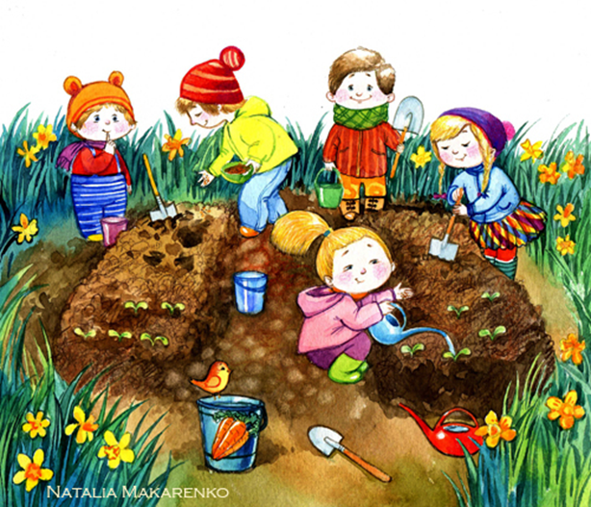
Оборудование: сюжетная картинка, на которой изображены предметы с определенным звуком.
Ход игры: педагог показывает детям картину, например «Огород». После рассматривания картины педагог предлагает рассказать, что собирают дети на огороде. Затем перед детьми ставится задача сказать, в названии каких предметов имеется звук Р (звук С). За каждое слово дается картонный кружок. Выигрывает тот, у кого больше кружков.

«О, СЧАСТЛИВЧИК»
Цель: развитие речевого слуха – умение дифференцировать гласные, слышать ударную гласную.
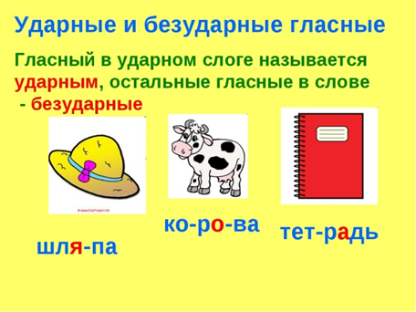
Оборудование: предметные картинки.
Ход игры. В центре стола, вокруг которого сидят игроки, выкладываются 4 картинки. Педагог называет любую из этих картинок, произнося только гласные звуки и выделяя голосом ударный звук. Игрок, который первым понял слово, четко произносит его и раньше других поставил свой указательный пальчик на соответствующую картинку, забирает эту картинку себе. Педагог кладет на место выбывшей новую картинку, и игра продолжается. Обладатель наибольшего числа угаданных картинок становится «счастливчиком» и получает приз.

«КТО УШЕЛ ВПЕРЕД?»
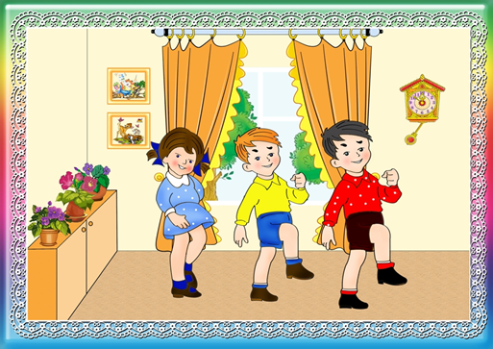
Цель: развитие речевого слуха – показать детям, что в разных словах разное количество звуков (слова длинные и короткие), в коротком слове мало звуков, поэтому оно звучит недолго; в длинном слове много звуков, и звучит оно дольше.
Ход игры: эта игра проводится, как и предыдущая, но шагают дети вдоль веревки. Выигрывает тот, кто найдет самое длинное слов. Педагог следит за тем, чтобы при вышагивании дети произносили слова не спеша и протяжно: ввоосспиитатеелль, ккууккууррууззаа.

«НАЗОВИТЕ СЛОВО»
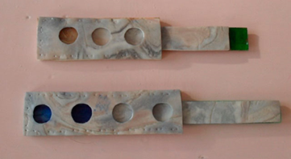
Цель игры: развитие речевого слуха – показать детям, что в разных словах разное количество звуков (слова длинные и короткие), в коротком слове мало звуков, поэтому оно звучит недолго; в длинном слове много звуков, и звучит оно дольше.
Оборудование: звуковая линейка.
Ход игры: воспитатель предлагает детям произнести любые слова, и, когда они скажут несколько, он обращает их внимание на то, что эти слова разные.
«А сегодня,— продолжает педагог,— мы узнаем про слова что-то новое, и поможет нам в этом звуковая линейка. Вот эти синие кружочки в ней,— говорит педагог,— будто звуки, они идут друг за другом, но не исчезают, их можно увидеть и даже пересчитать». Педагог предлагает кому-либо из детей отчетливо произнести слово, чтобы хорошо прозвучали все звуки, и при этом сам показывает на линейке, как открываются одно за другим окошки. Например, если ребенок произносит слово сок, то последовательно открываются три синих окошка. Это же слово произносят еще несколько детей, и педагог каждый раз демонстрирует с помощью линейки последовательную смену звуков. Затем дети по заданию воспитателя произносят и другие, более длинные слова (стол, мишка, Чебурашка), а он обращает их внимание на то, что в одном слове мало звуков, а в другом много. Количество звуков в словах воспитатель иллюстрирует при помощи звуковой линейки. Предложив детям произнести слова клубника, карандаш, воспитатель, он показывает им, что в этих словах звуков столько, что не хватает окошек на звуковой линейке. Затем педагог снова просит детей произносить любые слова и демонстрирует на линейке последовательное звучание звуков в этих словах. Поскольку дети на первых порах затрудняются подбирать удобные для работы короткие слова, он сам может предложить им следующие: ум, он, ах, ау, уа, Ира, сыр.

«ЧТО НУЖНО КУКЛЕ?»
Цель: развитие речевого слуха – научить детей слышать отдельные звуки внутри слова.
Оборудование: предметные картинки: мыльница с мылом, полотенце, зубная паста, зубная щетка, тарелка, чашка, чайник, ложки (чайная и столовая), вилка.
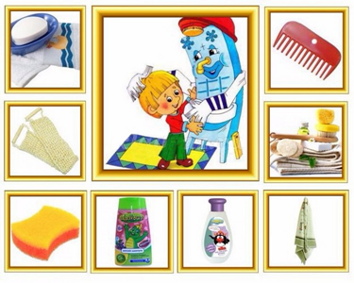
Ход игры: воспитатель выставляет картинки на стенде и просит ребят назвать каждый изображенный предмет, сказать, для чего он нужен и какие звуки слышны в его названии. Ответы должны быть индивидуальные. Затем он предлагает детям отобрать для куклы Нины картинки с предметами, которые необходимы для умывания. Сначала лишь те, в названии которых слышится звук л (мыло, полотенце), потом со звуком т (зубная паста, зубная щетка). Далее дети отбирают картинки с предметами, нужными кукле для еды: сначала со звуком л (тарелка, ложка, вилка), потом со звуком к (чашка, тарелка, вилка), со звуком ч (чайник, чашка).
Воспитатель следит за тем, чтобы дети правильно произносили название предмета, выделяли голосом нужный звук.

«ГДЕ ЗВУК?»
Цель: развитие речевого слуха – нахождение места звука в слове.
Оборудование: полоска из цветного картона, разделенная на три части яркими линиями, фишка (флажок или кружок).
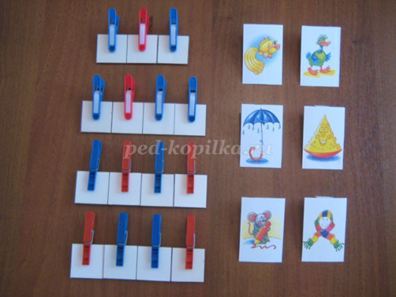
Ход игры: педагог называет слово. Дети определяют место заданного звука в слове. В зависимости от того, слышится ли звук в начале слова, в конце или в середине, фишка ставится на первую, последнюю или среднюю часть полоски. Можно ограничиться только одной большого формата полоской на столе педагога или раздать каждому ребенку полоски и фишки. В последнем случае дети должны сидеть за столами. Сначала дети определяют место звука в начале, затем в конце слова. И лишь когда они все это усвоят, можно взять слова, в которых заданный звук в середине слова. Если заданный звук гласный, то подбираются слова с дополнительным условием: гласный должен быть ударным.

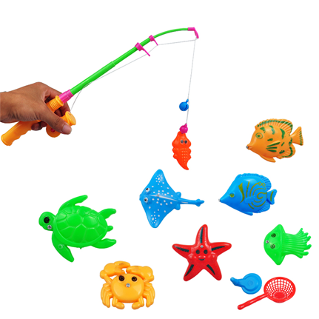
«ПОЙМАЙ РЫБКУ»
Цель: развитие речевого слуха – нахождение места звука в слове.
Оборудование. Металлические скрепки, небольшие предметные картинки (изображенный предмет вырезан по контуру), коробка и удочка с магнитом из игры «Поймай рыбку». Скрепки прикрепляются к предметным картинкам.
Ход игры: Дети по очереди вылавливают удочкой различные предметы. Называют их. Определяют наличие или отсутствие в названии необходимого звука (например, Р) его место в слове (в начале, конце, середине слова). За правильный ответ ребенок получает очко. Выигрывает тот, кто наберет больше очков.

«ЦИФРОВОЙ РЯД»
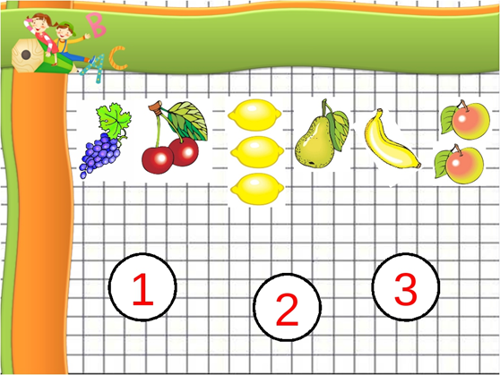
Цель: развитие речевого слуха – умение находить место звука в слове.
Оборудование: набор цифр от 1 до 5.
Ход игры: воспитатель предлагает детям разложить перед собой цифры от 1 до 5. Потом объясняет им, что он будет называть слова, а дети должны найти и показать на цифровом ряду, какой по счеты звук л ( б или в и др.). Педагог произносит слово утрированно, дети передвигаются от цифры к цифре и если слышат звук С, выдвигают эту цифру вперед и говорят: «В этом слове звук С второй» и т.д.

«ПОЕЗД»
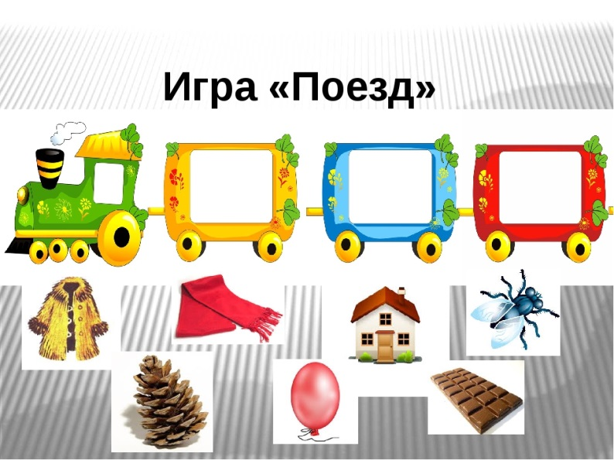
Цель: развитие речевого слуха – учить выделять первый и последний звук.
Оборудование: поезд, состоящий из трех вагонов, разные мелкие игрушки, которые можно посадить в вагончики поезда.
Ход игры: педагог показывает детям поезд и говорит, что машинистом поезда будет мишка (или любая другая игрушка). Поезд отправляется только тогда, когда во все вагоны положат груз. Машинист просит, чтобы все названия грузов начинались со звука «а» (например, апельсин, автобус, абажур). Называя предметы, педагог выкладывает их перед детьми, потом предлагает повторить слова вместе с ним, выделяя при этом первый звук в слове. При последующем проведении игры педагог берет предметы, названия которых начинается с других звуков.

«ИСПРАВЬ НЕЗНАЙКИНЫ ОШИБКИ»
Цель: развивать фонематический слух, различать на слух слова, произнесённые неправильно, определять место звука в слове, делить слова на слоги, придумывать простые и сложные предложения.
Незнайка гостил у бабушки в деревне и вот что он там видел. Слушайте внимательно и исправляйте ошибки.
Коса прыгнула через забор.
Колова даёт вкусное молоко.
Рошадь жуёт сочную траву.
Кочка ловит мышку.
Собаха сторожит дом.

«ПАУЧОК»
Цель: закрепить умение делить слова на слоги, развивать фонематический слух.
Читаете стихотворение, а дети отвечают на вопросы.
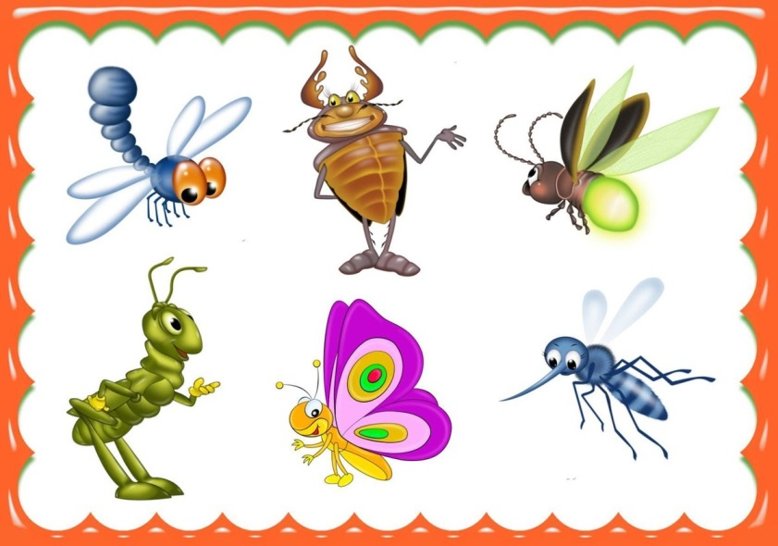
На невидимой тропинке
Ой, смотрите, паутинки.
Это хитрый паучок
Свой развесил гамачок.
И позвал наш паучок
Всех друзей на гамачок
Приходили к паучку
Мотыльки, кузнечики,
Пчёлки и шмели,
Бабочки-красавицы,
Мухи и жуки.
Наигрались, насмеялись,
А потом все разбежались.
1, 2, 3, 4, 5 – приглашаю всех опять.
Проверим, как вы можете делить слова на слоги.
Мотылёк, сколько слогов, какой первый, какой последний?..
Жук, сколько слогов (один), какой слог первый, какой последний?
Какой одинаковый слог в словах пчёлки и шмели (КИ)?
Назови насекомых, в названии которых 1, 2, 3 слога.

«ПОЙМАЙ СЛОВО»
Цель: формировать навыки звукового анализа и синтеза.
Все слова рассыпались на звуки. Я назову звуки, а вы составьте из них слово: К-О-М-А-Р – комар, Ж-У-К – жук, О-С-А – оса, М-У-Х-А – муха, Б-А-Б-О-Ч-К-А – бабочка…
